河南省郑州市2019-2020学年高一物理下学期期末考试试题（含解析）
第Ⅰ卷（选择题 共48分）
一、选择题（本大题共12小题，每小题4分，共48分。在每小题给出的四个选项中，第1~8题只有一项符合题目要求，第9～12题有多项符合题目要求。全部选对的得4分，选对但不全的得2分，有选错的得0分。）
1. —辆汽车在水平公路上转弯，沿曲线由M向N行驶，速度逐渐减小。图中分别画出了汽车转弯时所受合力F的四种方向，你认为其中正确的是（ ）
A. 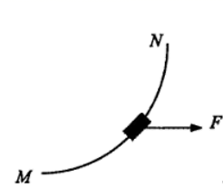 B. 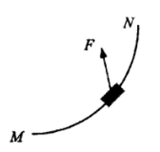
C. 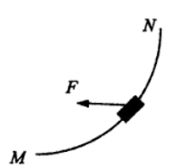 D. 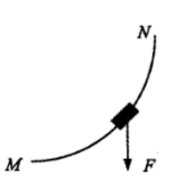
【答案】C
【解析】
【详解】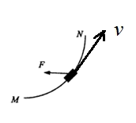
AD．物体做曲线运动时，合力指向轨迹内侧，故AD错误；
BC．汽车沿曲线由M向N行驶，做出速度方向如上图所示，速度逐渐减小，说明合力与速度夹角为钝角，故C正确，B错误。
故选C。
2. 游泳运动员以恒定的速率垂直于河岸渡河，当水速突然变大时，对运动员渡河时间和经 历的路程产生的影响是( )
A. 路程变大，时间延长 B. 路程变大，时间不变
C. 路程变大，时间缩短 D. 路程和时间均不变
【答案】B
【解析】
【详解】游泳运动员实际参与了两个分运动，沿垂直于河岸方向的匀速运动和沿水流方向的匀速运动，两分运动同时发生，互不影响，因而渡河时间等于沿垂直于河岸方向分运动的时间；水流的速度突然变大时，对垂直河岸的运动没有影响，又游泳运动员的速度是恒定的，所以渡河的时间是不变的．沿水流方向速度增大，相等时间内沿水流方向位移增大，路程增大，故B正确，ACD错误．
3. 如图所示是洗衣机的脱水桶，在甩干衣服时，脱水桶绕竖直轴匀速转动，衣服紧贴脱水桶的侧壁并随之转动。下列说法正确的是（ ）
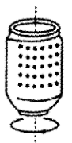
A. 衣服对桶壁的压力提供向心力
B. 衣服所受重力和静摩擦力的合力为零
C. 衣服所受的静摩擦力提供向心力
D. 水滴受到的离心力大于它所需的向心力，所以沿切线方向甩出
【答案】B
【解析】
【详解】ABC．物体做匀速圆周运动的向心力由合力提供，衣服受重力、桶壁的支持力和静摩擦力，重力和静摩擦力平衡，合力为零，桶壁对衣服的支持力提供衣服做圆周运动的向心力，故AC错误，B正确；
D．水滴与衣服间的附着力小于水滴做圆周运动所需要的向心力，则水滴做离心运动，水滴沿切线方向甩出，脱水过程中，水滴做离心运动，但是没有离心力这个物理量，故D错误。
故选B。
4. 火星和木星沿各自的椭圆轨道绕太阳运行，根据开普勒行星运动定律可知：
A. 太阳位于木星运行轨道的中心
B. 火星和木星绕太阳运行速度的大小始终相等
C. 火星与木星公转周期之比的平方等于它们轨道半长轴之比的立方
D. 相同时间内,火星与太阳连线扫过的面积等于木星与太阳连线扫过的面积
【答案】C
【解析】
太阳位于木星运行轨道的焦点位置，选项A错误；根据开普勒行星运动第二定律可知，木星和火星绕太阳运行速度的大小不是始终相等，离太阳较近点速度较大，较远点的速度较小，选项B错误；根据开普勒行星运动第三定律可知， 木星与火星公转周期之比的平方等于它们轨道半长轴之比的立方，选项C正确；根据开普勒行星运动第二定律可知，相同时间内，火星与太阳连线扫过的面积相等，但是不等于木星与太阳连线扫过面积，选项D错误；故选C.

5. 如图所示，以速度沿水平方向抛出的物体，飞行一段时间后，垂直地撞在倾角为的斜面上，这段飞行所用的时间为（取）（ ）
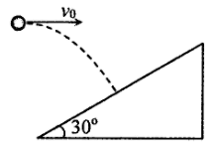
A. B. C. D. 2s
【答案】A
【解析】
【详解】设物体垂直撞在斜面上时的速度为v，则水平分速度为
竖直分速度为
联立解得
根据
代入数据解得
故选A。
6. 如图所示，是地球赤道上空的近地卫星A和地球的同步卫星B的运动示意图。若它们的运动均可视为匀速圆周运动，比较这两个卫星的运动情况，以下判断正确的是（ ）
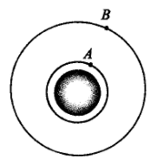
A. 两卫星线速度的大小关系为
B. 两者向心加速度大小关系为
C. 两卫星的运行速度均大于第一宇宙速度
D. 同步卫星的周期和地球自转周期相同，但高度和速度可以选择，高度增大，速度减小
【答案】B
【解析】
【详解】ABC．根据
可得
因为r_{B}>r_{A}>R，则
且两卫星的运行速度均小于第一宇宙速度，选项AC错误，B正确；
D．同步卫星的周期和地球自转周期相同，根据
可知，高度和速度都是固定的值，选项D错误。
故选B。
7. 如图所示,长0.5 m的轻质细杆,一端固定有一个质量为3 kg的小球,另一端由电动机带动,使杆绕O点在竖直平面内做匀速圆周运动,小球的速率为2 m/s．取g=10 m/s²,下列说法正确的是
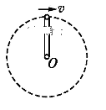
A. 小球通过最高点时,对杆的拉力大小是24 N
B. 小球通过最高点时,对杆的压力大小是6 N
C. 小球通过最低点时,对杆的拉力大小是24 N
D. 小球通过最低点时,对杆的拉力大小是6 N
【答案】B
【解析】
【详解】AB．设在最高点杆子表现为拉力，则有：
代入数据得：F= -6N，则杆子表现为支持力，大小为6N．所以小球对杆子表现为压力，大小为6N．故A错误，B正确．
CD．在最低点杆子表现为拉力，有：
代入数据得：F=54N．故C错误，D错误．
8. 如图，弹性轻绳的一端套在手指上，另一端与弹力球连接，用手将弹力球以某一竖直向下的初速度抛出，抛出后手保持不动。从球抛出瞬间至球第一次到达最低点的过程中（弹性轻绳始终在弹性限度内，不计空气阻力）。下列说法正确的是（ ）
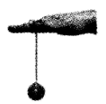
A. 绳刚伸直时，球的速度最大
B. 该过程中，球的机械能守恒
C. 该过程中，重力对球做的功大于球克服弹性绳的拉力做的功
D. 该过程中，球的动能和重力势能之和减小
【答案】D
【解析】
【详解】A．绳伸直前，球在做加速运动．绳伸直以后，开始阶段，重力大于绳的拉力，合力向下，球的速度增大，球的动能增大，当重力与拉力相等时球的速度最大，动能最大，故A错误；
B．由于绳的拉力对球做负功，所以球的机械能减小，故B错误；
C．该过程由动能定理可知
变形可得
分析上述表达式可知重力对球做的功小于球克服绳的拉力做的功，故C错误；
D．由于只有重力和弹性绳的弹力做功，所以球、绳和地球组成的系统机械能守恒，则轻绳的弹性势能、小球的动能和重力势能之和保持不变，因细绳弹性能一直增大，则小球的动能和重力势能之和一直减小，故D正确。
故选D。
9. 如图所示，质量相同的两球P、Q均处于静止状态，现用小锤打击弹性金属片，使球P沿水平方向弹出，球Q同时被松开而自由下落，则（ ）
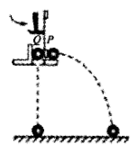
A. 两物体落地时速度相同
B. 从开始至落地，重力对它们做功相同
C. 下落过程中，两球的重力平均功率相同
D. 下落至相同高度时，两球的重力瞬时功率不同
【答案】BC
【解析】
【详解】A．两球落地时的竖直速度相同，但是由于P有水平速度，则两物体落地的速度不相同，选项A错误；
B．根据W=mgh可知从开始至落地，重力对它们做功相同，选项B正确；
C．由于两球同时落时，且重力做功相同，根据，所以重力做功的平均功率相同，故C正确；
D．由于下落至相同高度时竖直分速度相同，根据P=mgv_{y}，所以两球的重力的瞬时功率相同，故D错误。
故选BC。
10. 如图所示，两个质量不同的小球用长度不等的细线拴在同一点，并在同一水平面内做匀速圆周运动，则它们的（ ）
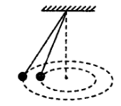
A. 周期不相同 B. 线速度的大小不相等
C. 角速度的大小相等 D. 向心加速度的大小相等
【答案】BC
【解析】
【详解】AC．小球圆周运动的向心力由重力和绳拉力的合力提供，绳与竖直方向的夹角为θ，如图所示
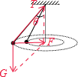
对小球根据牛顿第二定律得
因为小球在同一平面内做圆周运动，则由题意知，小球圆周运动半径，其中h为运动平面到悬点的距离，解得
因为h相同，则角速度大小相等，而根据知，角速度相等，周期相等，故A错误，C正确；
B．根据v=rω知，两球的角速度相等，转动的半径不等，则线速度大小不等，故B正确；
D．根据a=rω²知，转动的半径不等，角速度相等，则向心加速度大小不等，故D错误。
故选BC。
11. 水平路面上有一质量为1kg的玩具小车由静止开始沿直线启动。其运动的v-t图象如图所示，图中0~2s时间段图象为直线，2s后发动机的输出功率保持不变。已知玩具小车行驶中的阻力恒为2N，则下列说法正确的是（ ）
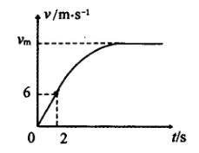
A. 2s后牵引力功率为12W
B. 玩具小车运动的最大速度
C. 0~2s内牵引力所做的功为18J
D. 2~4s内牵引力所做的功为60J
【答案】BD
【解析】
【详解】A．前2s小车做匀加速直线运动，加速度大小为
由牛顿第二定律可得
代入数值可得
由功率表达式可知
故A错误；
B．玩具小车匀速运动时，牵引力等于阻力，此时速度最大，最大速度
故B正确；
C．0~2s内位移
牵引力所做的功为
故C错误；
D．2~4s内功率恒定，牵引力所做的功为
故D正确。
故选BD。
12. 如图所示，一个质量为m的物体（可视为质点）以某一速度从A点冲上倾角为的固定斜面，其运动的加速度大小为0.6g（g为重力加速度，取），该物体在斜面上能上升的最大高度为h，则在这个过程中物体的（ ）
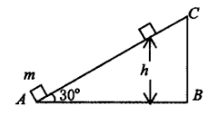
A. 重力势能增加了mgh B. 动能损失了1.1mgh
C. 机械能损失了0.2mgh D. 整个过程中物体的机械能守恒
【答案】AC
【解析】
【详解】A．物体在斜面上能够上升的最大高度为h，所以重力势能增加了
△E_{P}=mgh
故A正确；
B．由动能定理可知，动能损失量为合外力做功的大小，即
故B错误；
D．由牛顿第二定律得
mgsin30°+f=m×06g
解得摩擦力
f=0.1mg
此过程有除重力做功以外摩擦力做功，机械能不守恒，故D错误；
C．由功能关系知，机械能的损失量为
△E=fs=0.1mg×2h=0.2mgh
故C正确。
故选AC。
第Ⅱ卷（非选择题 共52分）
二、实验题（本题共2小题，共14分。请按题目要求作答。）
13. 在“探究平抛运动规律”的实验中，某同学将斜槽固定在桌子边缘，将贴有方格纸的方木板靠近斜槽固定，方格纸的横线与小球出射方向平行，每个格的边长。正确调整后进行实验，让小球从斜槽上某一位置滚下。
（1）通过实验得到小球的运动轨迹，在轨迹上取一些点；以小球平抛运动的起点O为坐标原点，测量它们的水平坐标x和竖直坐标y，下面图象中可能正确反映小球运动轨迹的是_______；
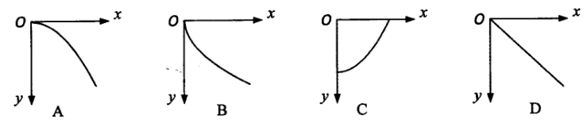
（2）某同学选取了小球在运动途中的三个位置，如图所示，则该小球做平抛运动的初速度为_______；B点的竖直分速度为_______。（g取）
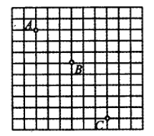
【答案】 (1). A (2). 1.5m/s (3). 2.0m/s
【解析】
【详解】(1)[1]根据平抛运动规律得：
水平方向有
x=v₀t
竖直方向有
y=gt²
联立得
可知y-x图象是抛物线，故A正确，BCD错误；
故选A。
(2)[2][3]竖直方向有
△y=y₂-y₁=gT²
根据图知
△y=（5×5-3×5）cm=10cm=0.1m
可得
T=0.1s
故小球平抛初速度
小球过B点的竖直分速率
14. 如图所示，用光电门等器材验证机械能守恒定律。直径为d、质量为m的金属小球从A点由静止释放，下落过程中经过A点正下方的位置B，B处固定有光电门，测得AB间的距离为H（），光电门测出小球通过光电门的时间为t，当地的重力加速度为g，则
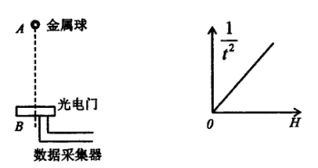
(1)小球通过光电门B时的速度表达式_____；
(2)多次改变高度H，重复上述实验，描点作出随H的变化图象如图所示，若作出的图线为通过坐标原点的直线，且斜率为______（表达式用已给的物理量表达），可判断小球下落过程中机械能守恒；
(3)实验中发现动能增加量总是_______（填“大于”、“小于”或“等于”）重力势能减少量，增加下落高度后，则（）_______将（填“增加”、“减小”或“不变”）；
(4)小明用AB段的运动来验证机械能守恒时，他用，计算与B点对应的小球的瞬时速度，得到动能的增加量，你认为这种做法正确还是错误？答：_________。
【答案】 (1). (2). (3). 小于 (4). 增加 (5). 错误
【解析】
【详解】(1)[1] 根据速度定义式可知小球通过光电门B时的速度。
(2)[2]由机械能的表达式可知
联立可得
分析上面的表达式可知斜率等于。
(3)[3][4]由于该过程中有阻力做功，重力势能一部分转化为内能，则动能增加量总是小于重力势能减小量，且高度越高，阻力做功越多，故增加下落高度后，则△E_{p}-△E_{k}将增加。
(4)[5]这种作法错误，因为用公式计算与B点对应的小球的瞬时速度，加速度为重力加速度，这样已默认系统机械能守恒，无法进一步验证系统机械能守恒。
三、计算题（本题共4小题，共38分。解答时应写出必要的文字说明，方程式和算步骤，只写出最后答案的不能得分。有数值计算的题，答案中必须写出数值和单位。
15. 如图所示，玩具手枪的枪管AB水平对准竖直墙面的C点，向墙面发射一子弹，子弹击中C点正下方墙面的D点。已知A、C的距离为20m，子弹从枪口的出射速度为20m/s，不计空气阻力，重力加速度g取，求：
（1）C、D两点间的距离；
（2）子弹到达D点时的速度。
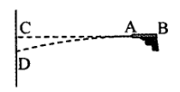
【答案】（1）5m；（2）；速度方向与水平方向的夹角为且
【解析】
【详解】（1）由平抛运动规律得
代入数据得
（2）由平抛运动规律
由速度合成得
设速度方向与水平方向的夹角为，则
16. 为确保弯道行车安全，汽车进入弯道前必须减速．如图所示，AB为进入弯道前的平直公路，BC为水平圆弧形弯道．已知弯道半径R=24m，汽车到达A点时速度v_{A}=16m/s，汽车质量为1.5×10³kg，与路面间的动摩擦因数μ=0.6，设最大静摩擦力等于滑动摩擦力，取g=10m/s²，若汽车进入弯道后刚好不发生侧滑．求：
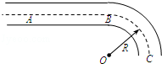
（1）汽车在弯道上行驶时的向心力大小．
（2）汽车在弯道上行驶时的线速度大小．
（3）汽车在AB段汽车克服摩擦力做得功．
【答案】（1）汽车在弯道上行驶时的向心力大小为9×10³N
（2）汽车在弯道上行驶时的线速度大小为12m/s．
（3）汽车在AB段汽车克服摩擦力做得功8.4×10⁴ J
【解析】
试题分析：（1）最大静摩擦力提供向心力为：F=μmg
带入数据可得：F=9×10³N
（2）由F=m
可得v==="12" m/s
（3）A到B过程中，由动能定理有：
W=mv²﹣mv₀²
得：W=﹣8.4×10⁴ J
所以，汽车克服摩擦力的功为8.4×10⁴ J
17. 卡文迪许因为测出了万有引力常量而被称为“能称出地球质量的人”。在已知引力常量G时，通过观察绕地球做匀速圆周运动的卫星的运动学量，就可以求出地球的质量，现观察到一颗人造卫星绕地球运动的公转周期为T，距离地球表面的高度为H，若已知地球的半径为R，忽略地球自转。求：
（1）地球的质量；
（2）地球表面的重力加速度；
（3）地球的第一宇宙速度。
【答案】（1）；（2）；（3）
【解析】
【详解】（1）设地球的质量为M，卫星的质量为m，根据万有引力提供向心力可得
地球的质量为
（2）在地球表面
解得
（3）根据万有引力提供向心力可得
地球的第一宇宙速度
18. 如图所示，物体A、B之间夹有一根被压缩且被锁定的轻弹簧，系统静止在光滑轨道abc上，其中bc是半径为的半圆形轨道。长为的传送带顺时针转动速度为，忽略传送带d端与轨道c点之间的缝隙宽度，物体B与传送带之间的动摩擦因数为，已知物体A，B可以看成质点，质量分别为2m、m，。
（1）如果，开始时弹簧的弹性势能为，解除弹簧锁定后，物体A获得的速度大小为，求物体B获得的速度大小，
（2）在（1）的条件下，求物体B再次落到水平轨道ab上时的位置到e点的水平距离；
（3）为了使物体B在运动中能到达传送带且不会从e点抛出，解除弹簧锁定后，求物体B获得的速度必须满足的条件。
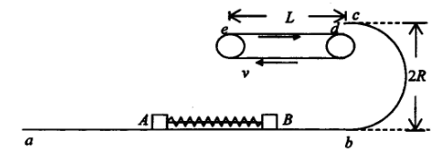
【答案】（1）；（2）；（3）
【解析】
【详解】（1）设B获得的速度大小为，则
解得
（2）设物体B从解除锁定到运动至e点的速度为，由动能定理得
解得
物体B离开e点后做平抛运动，则有
解得
即物体B再次落到水平轨道ab上的位置到e点的水平距离为0.2m
（3）设物体B恰好通过轨道最高点c时的速度为，则有
解得
物体B从解除锁定到运动至c点，由机械能守恒定律得
解得
设解除锁定后物体B的速度为时，刚好能运动到传送带的e端，即物体B运动到e点时速度为零，从释放到运动到e点的过程，根据动能定理得
解得
所以为了使物体B在运动中不会离开传送带和轨道解除弹簧锁定后B获得的速度必须满足的条件是

